E-Mail：recycle@actec.or.jp ＦＡＸ：０３－３９４２－０４２４
建設副産物リサイクル広報推進会議 事務局：(一財)先端建設技術センター 企画部 亀井 宛
「令和4年度 建設リサイクル広報用ポスター」 購入申込書
※発送・請求業務につきましては、㈱YUCONに委託しております
※発送方法を宅急便またはDM便よりお選びいただき、購入枚数を該当欄にご記入ください。
※ポスターのサイズはＢ２（515mm×728mm）です。
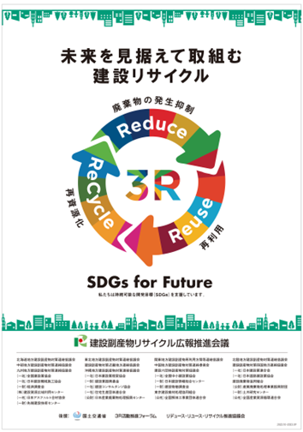 |  | 販 売 内 容 |  |  |  |  |  | 価格（税込）  発送料別途 |  | 購入枚数・発送方法
 |  |  |  |  |  |  |  |  |  | 宅急便  (折らずに発送) |  |  | ＤＭ便  (八つ折りで発送)
 |  | 令和4年度 建設リサイクル広報用ポスター  《キャッチコピー》  未来を見据えて取組む建設リサイクル |  |  |  |  |  | ２７５円  （税込）
 |  |  |  |  |  |  |  |  |  | 枚 |  |  | 枚
■ポスター送付先（ポスターは、順次発送いたします）
会社名・団体名 |  |  |  |  |  | 部署
お名前 |  |  |  |  |  | TEL
E-Mail

住 所 〒

■必要書類 (請求書等はポスターとは別に送付いたします。)
○見積書 |  |  | 通 | ○納品書 |  |  | 通 |  | ○請求書 |  |  |  |  |  | 通
宛名の記入： する ・ しない （いずれかに○をして下さい）
日付の記入： する ・ しない （いずれかに○をして下さい）
記入の方法： 単価に送料を含む ・ 単価と送料を２段書きにする （いずれかに○をして下さい）
請求書宛名（請求書の宛名が、会社名・団体名と異なる場合にご記入下さい）

※請求書等に指定用紙がある場合は、本状と同封の上、当事務局宛に郵送または、メールにて
ご連絡をお願いいたします。
住所：〒112-0012 東京都文京区大塚2丁目15番6号 オーク音羽ビル4Ｆ
建設副産物リサイクル広報推進会議 事務局：（一財）先端建設技術センター 亀井 宛
E-Mail：recycle@actec.or.jp TEL：03-3942-3991
■通信欄
 |  |  |  |  |  |  |  |  |  |  |  |  |  | 事務局記入欄
/
NO．
※ご記入頂いた情報は、商品販売・発送作業に使用します。ご注文に関して確認したい場合、ご連絡を差し上げることがあります。

